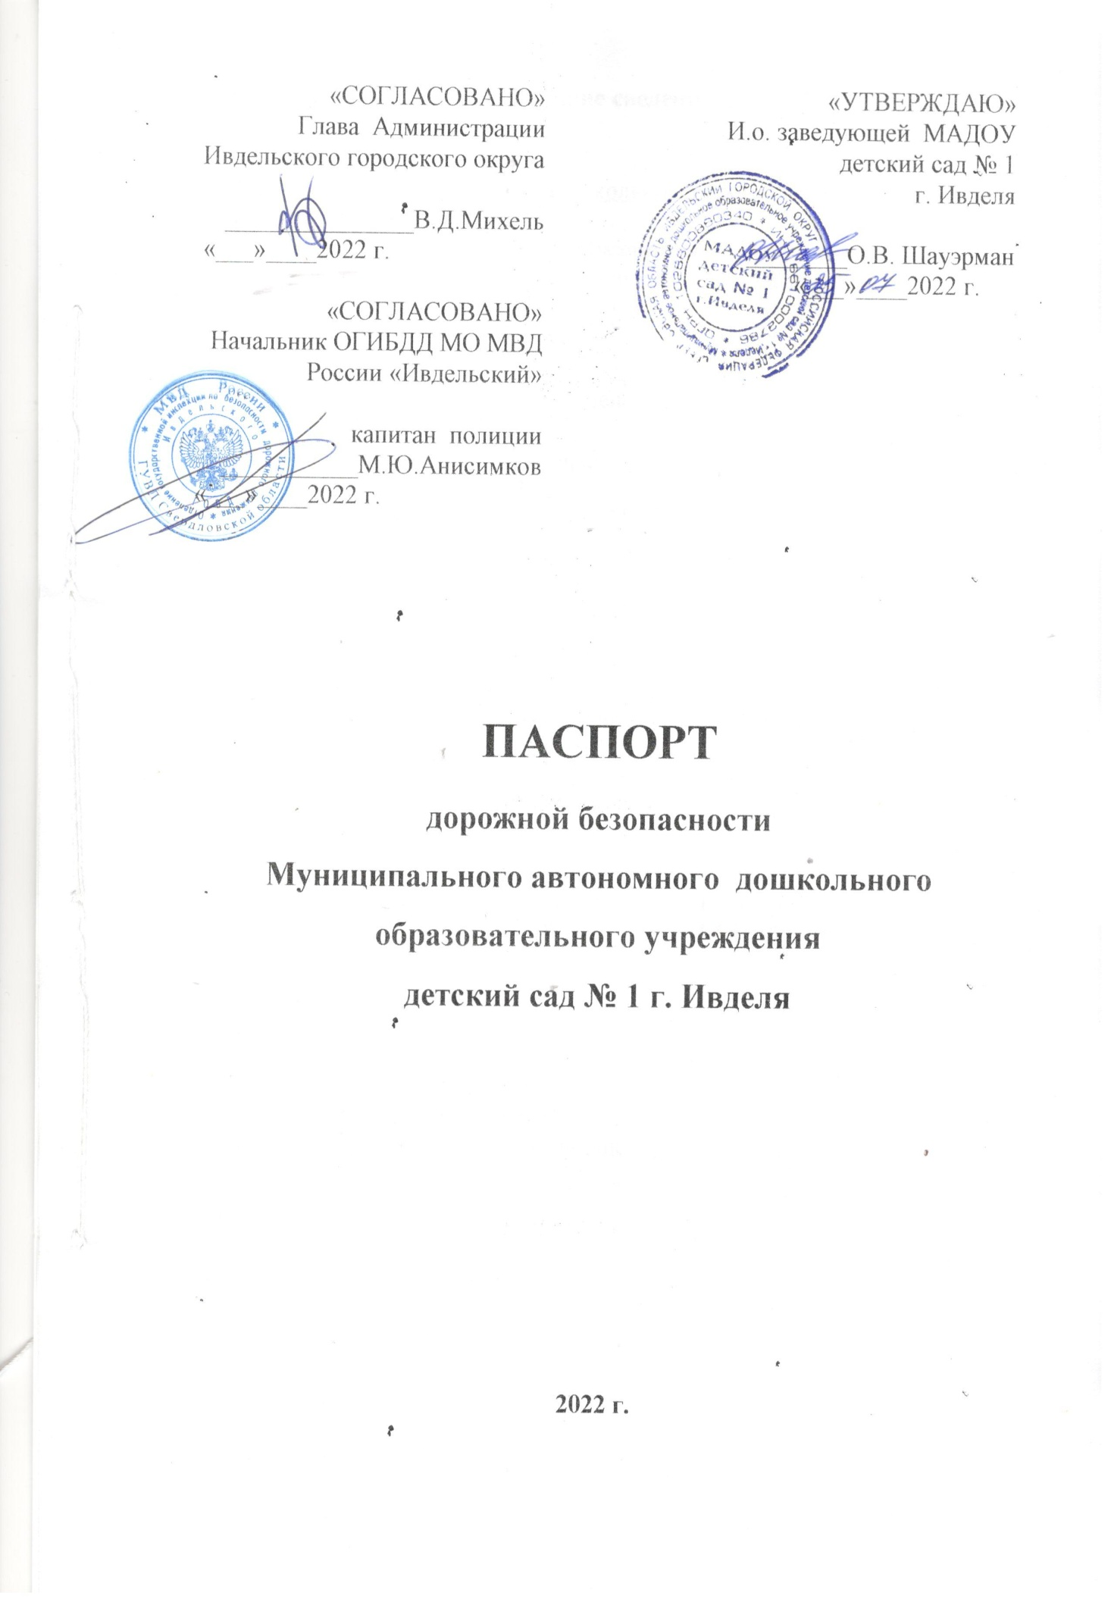

Общие сведения

Муниципальное автономное дошкольное образовательное учреждение детский сад № 1 г. Ивделя
(Полное наименование образовательного учреждения)
Тип образовательной организации – дошкольное образование.
Юридический адрес: 624590, Свердловская область, г. Ивдель,
ул. Ленина, д. 43.
Фактический адрес:
624594, Свердловская область, г. Ивдель, ул. Ленина, д. 43;

Руководитель образовательного учреждения:
И.о. заведующей: Шауэрман О.В. 8 9089001238
(фамилия, имя, отчество) (телефон)

Ответственные работники
муниципального органа
образования Главный специалист
Управления образования
Администрации Ивдельского
городского округа Д. В. Вальтер
(должность) (фамилия, имя, отчество)
+ 7 9000454099
(телефон)

Ответственные от
Госавтоинспекции Инспектор (по пропаганде БДД)
ОГИБДД МО МВД РФ «Ивдельский»
ст. лейтенант полиции Н. А. Скачкова
(должность) (фамилия, имя, отчество)
/8 343 86/ 2-14-52
(телефон)

Ответственные работники
за мероприятия по профилактике
детского травматизма и.о. заведующей О.В. Шауэрман
(должность) (фамилия, имя, отчество)
/8 343 86/ 2-24-75 +7 9089001238
(телефон)

Руководитель или ответственный
работник дорожно-эксплуатационной
организации, осуществляющей
содержание улично-дорожной
сети (УДС)∗ директор ООО «Спецтехника» Суслов Ф.И. /34386/2-19-50
(фамилия, имя, отчество) (телефон)

Руководитель или ответственный
работник дорожно-эксплуатационной
организации, осуществляющей
содержание технических средств
организации дорожного
движения (ТСОДД)*директор ООО «Спецтехника» Суслов Ф.И.
(фамилия, имя, отчество)
/34386/2-19-50
(телефон)
Количество учащихся: 120
Наличие уголка по БДД: фойе
(если имеется, указать место расположения)
Наличие класса по БДД: нет
(если имеется, указать место расположения)
Наличие автогородка (площадки) по БДД: нет

Наличие автобуса в учреждении: нет
(при наличии автобуса)
Владелец автобуса: нет
(образовательное учреждение, муниципальное образование и др.)

Время занятий в учреждении:
Понедельник – пятница: с 7.30 по 17.30
Выходные дни: суббота, воскресенье, праздничные дни.

Телефоны оперативных служб:
пожарная часть 2-11-05
полиция 2-24-42 902
скорая помощь 903

Содержание
- План-схемы МАДОУ детский сад № 1 г. Ивделя.
1. Район расположения учреждения, пути движения транспортных средств и детей (обучающихся, воспитанников).
2. Организация дорожного движения в непосредственной близости от образовательного учреждения с размещением соответствующих технических средств организации дорожного движения, маршруты движения детей и расположение парковочных мест.
3. Маршруты движения организованных групп детей от образовательного учреждения к стадиону, парку или спортивно-оздоровительному комплексу.
4. Пути движения транспортных средств к местам разгрузки/погрузки и рекомендуемые безопасные пути передвижения детей по территории образовательного учреждения.

- Информация об обеспечении безопасности перевозок детей специальным транспортным средством (автобусом).
1. Общие сведения.
2. Маршрут движения автобуса до учреждения.
3. Безопасное расположение остановки автобуса у учреждения.

III. Приложения
План-схема пути движения транспортных средств и детей (обучающихся, воспитанников) при проведении дорожных ремонтно-строительных работ вблизи учреждения

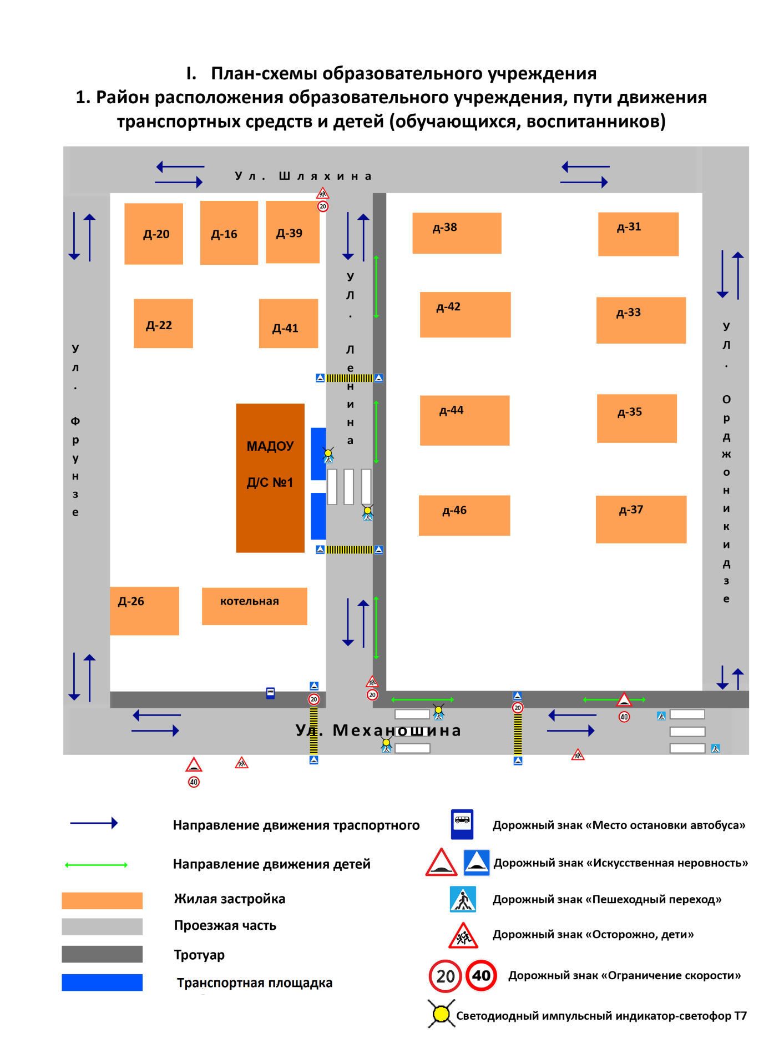

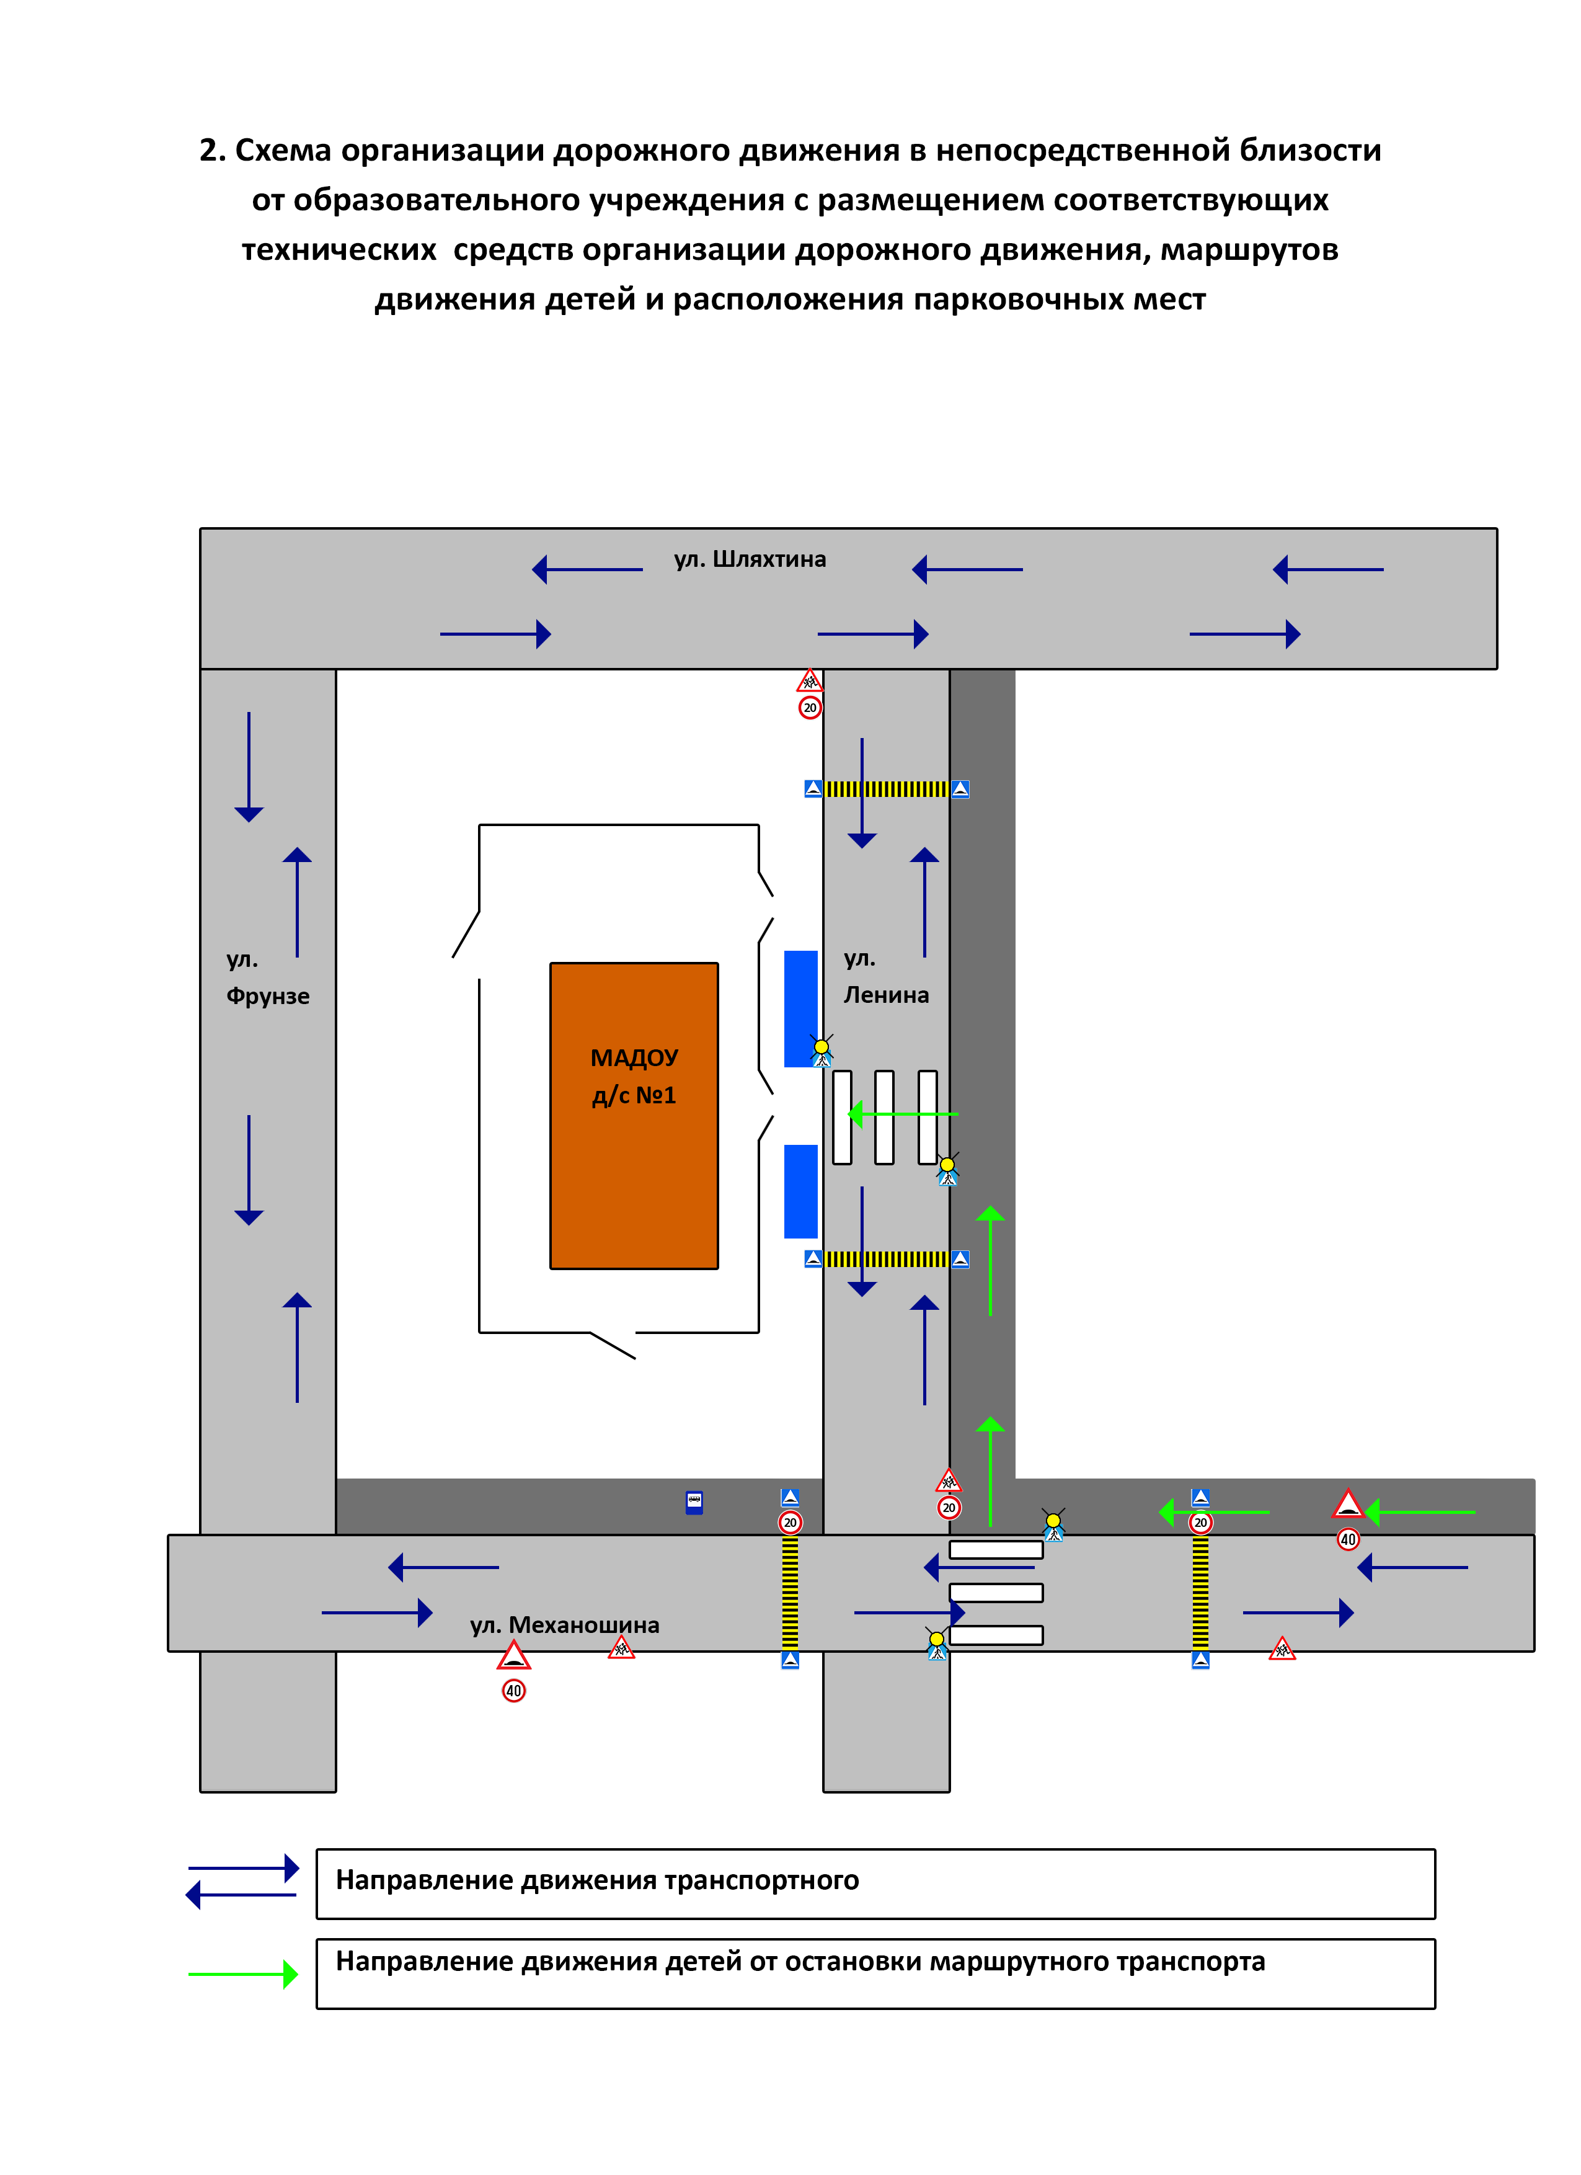

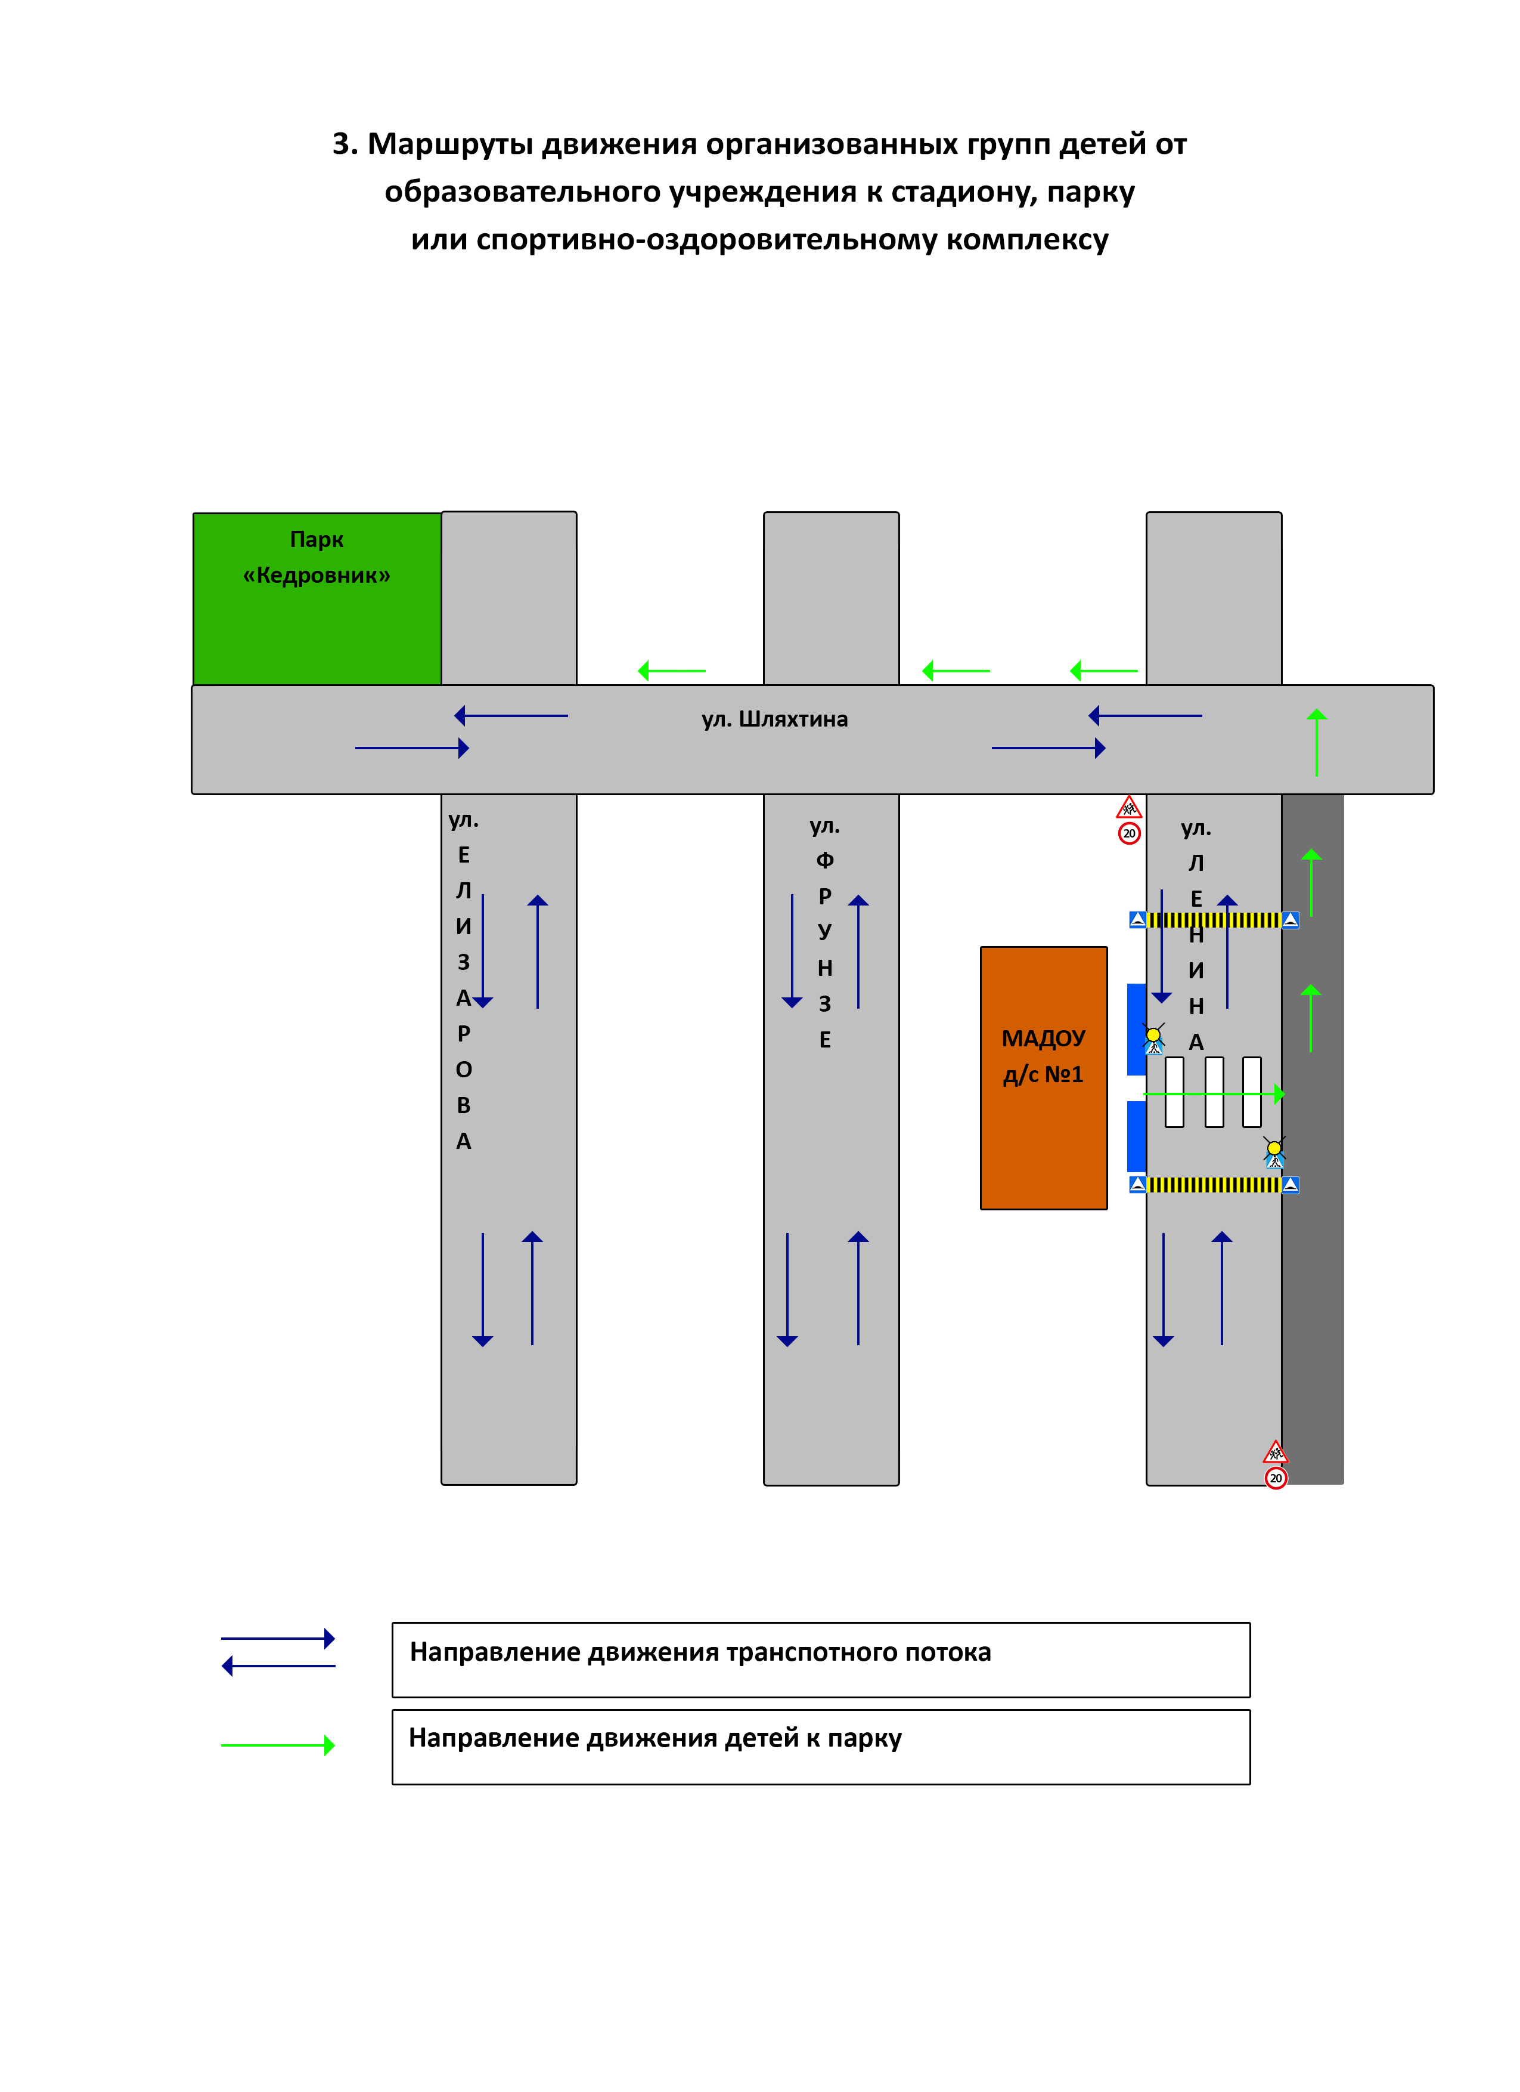

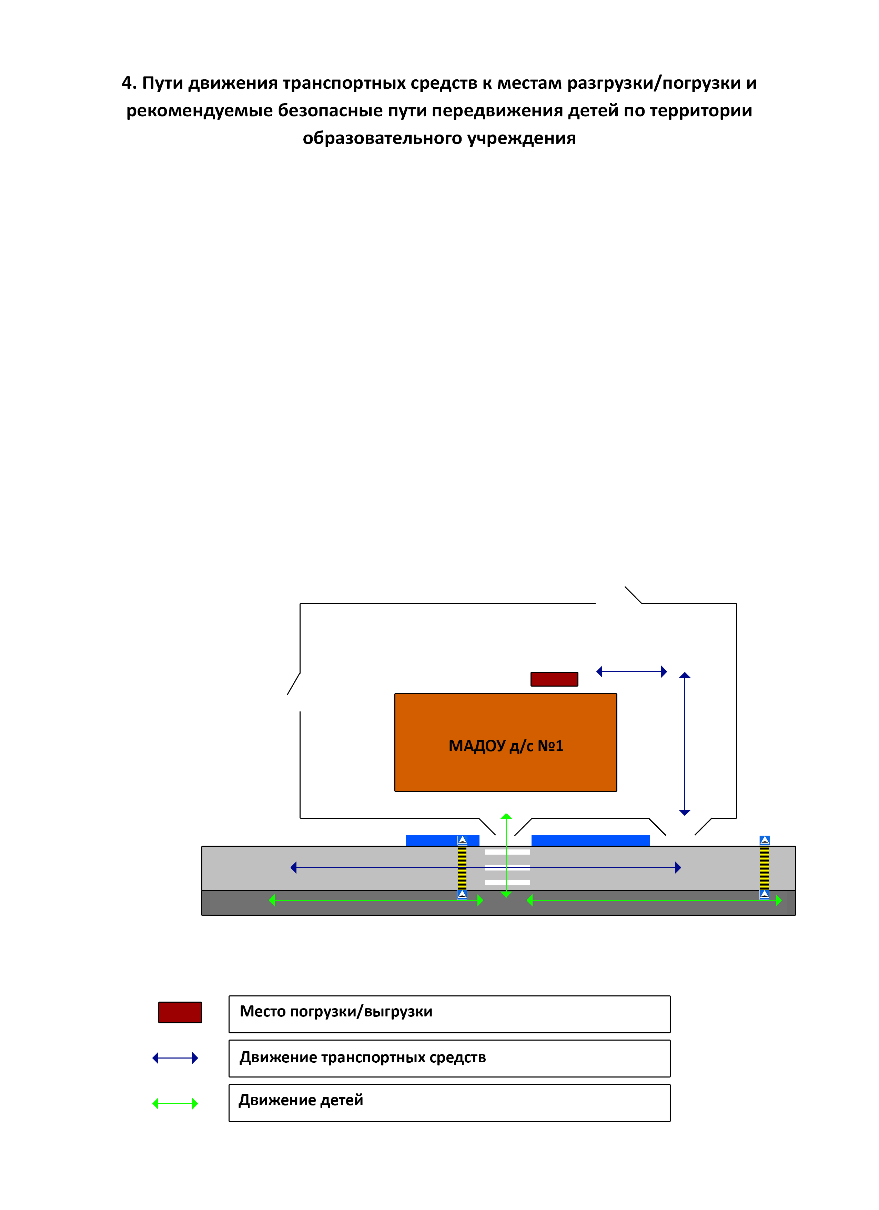

II. Информация об обеспечении безопасности перевозок детей специальным транспортным средством (автобусом).
(при наличии автобуса(ов))
- Общие сведения

Марка __-________________________________________________________
Модель ___-______________________________________________________
Государственный регистрационный знак ___-_________________________
Год выпуска ____-____________ Количество мест в автобусе ___-_______
Соответствие конструкции требованиям, предъявляемым к школьным автобусам ______-________________________________________________
________________________________________________________________

1. Сведения о водителе(ях) автобуса(сов)

Фамилия, имя, отчество | Дата приня-тия на работу | Стаж вожде-ния ТС кате-гории D | Дата пред- стоящего медицин-ского осмотра | Период проведения стажировки | Сроки повыше-ние ква- лификации | Допущен- ные нару- шения ПДД
- | - | - | - | - | - | -

2. Организационно-техническое обеспечение

1) Лицо, ответственное, за обеспечение безопасности дорожного движения (ФИО): ______-_________________________________________________ назначено _____-_________________________________________________, прошло аттестацию __-___________________________________________.

2) Организация проведения предрейсового медицинского осмотра водителя: осуществляет ______-____________________________________
(Ф.И.О. специалиста)
на основании _____-_______________________________________________
действительного до ____-_____________.

3) Организация проведения предрейсового технического осмотра транспортного средства:
осуществляет _______-____________________________________________
(Ф.И.О. специалиста)
на основании _____________-_______________________________________
действительного до ____-_____________.
4) Дата очередного технического осмотра _____-______________________
____________________________
____________________________

5) Место стоянки автобуса в нерабочее время _______-_________________
меры, исключающие несанкционированное использование ________-_____
________________________________________________________________
________________________________________________________________

3. Сведения о владельце автобуса

Юридический адрес владельца: _______-_____________________________
___________________________________________________________
Фактический адрес владельца: __-___________________________________
_____________________________________________________________
Телефон ответственного лица __-____________________________________

∗ Дорожно-эксплуатационные организации, осуществляющие содержание УДС и ТСОДД, несут ответственность в соответствии с законодательством Российской Федерации (Федеральный закон «О безопасности дорожного движения» от 10 декабря 1995 г. № 196-ФЗ, Кодекс Российской Федерации об административных правонарушениях, Гражданский кодекс Российской Федерации).

